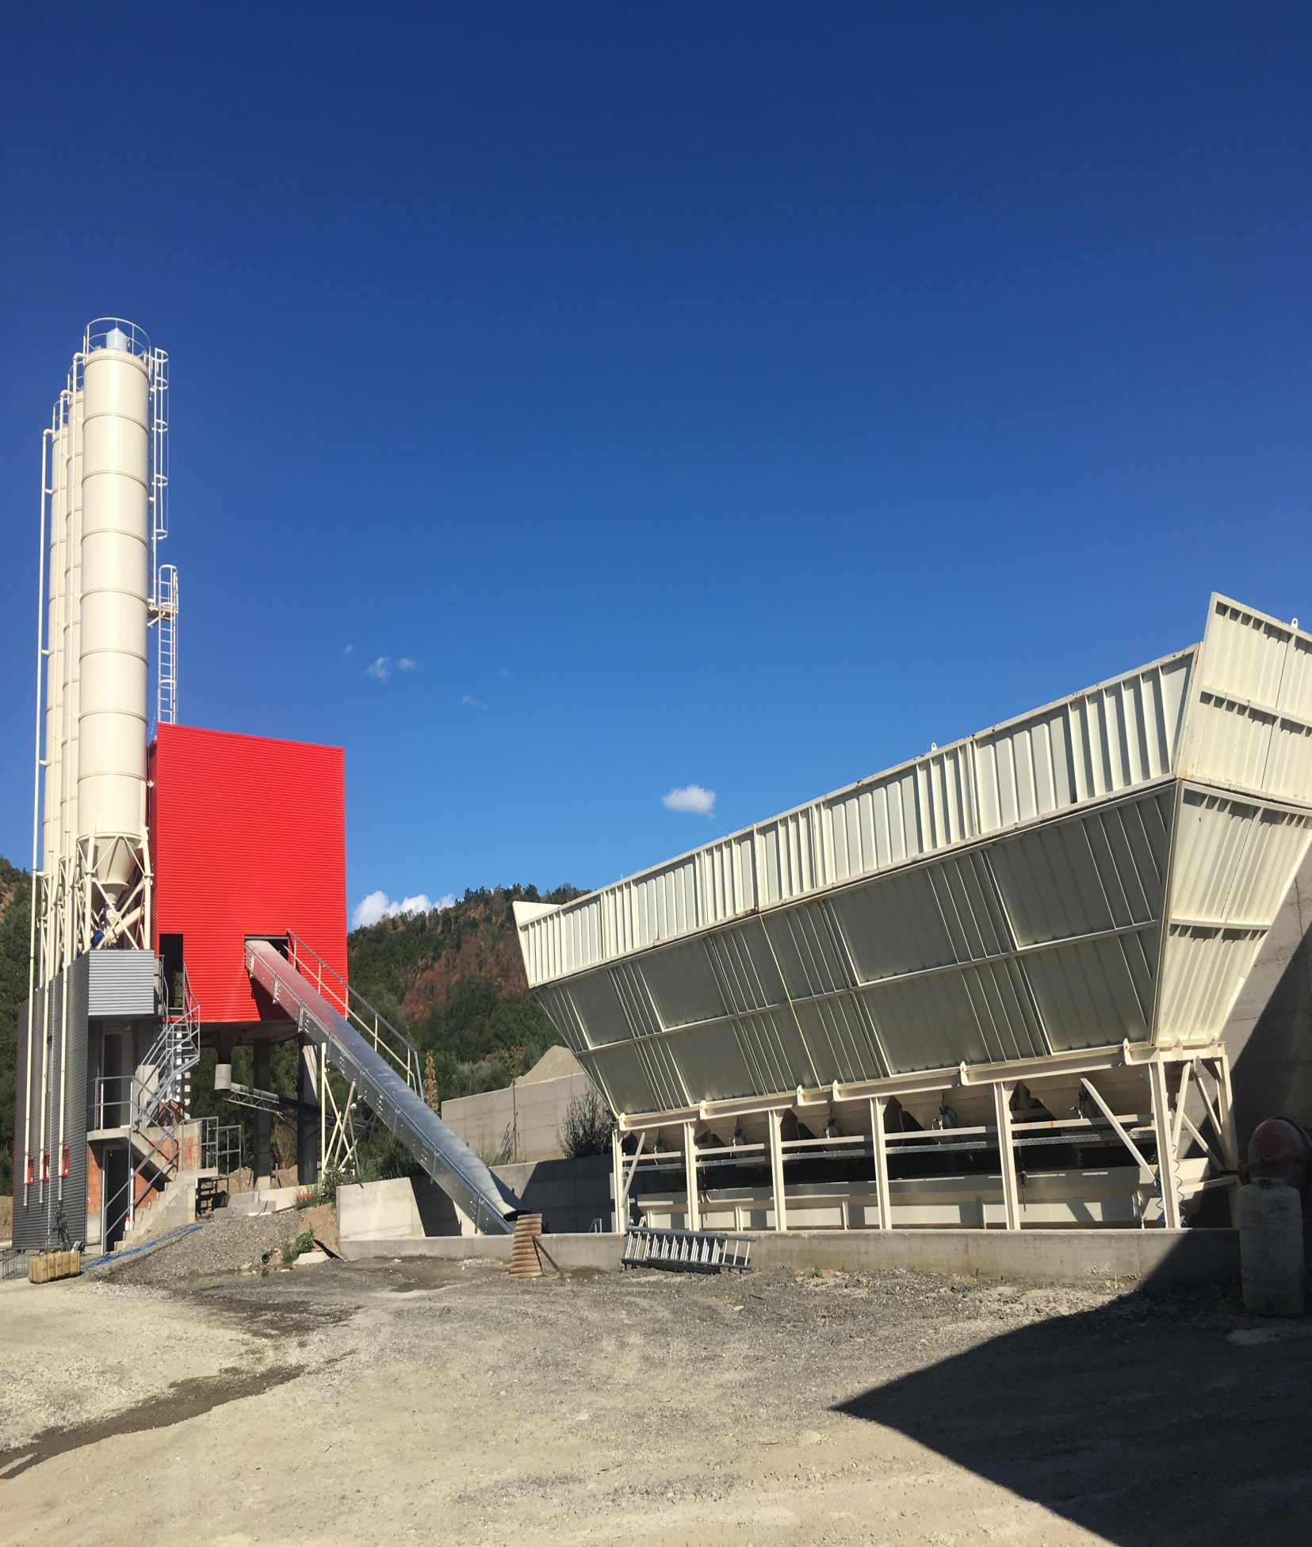
RAPORT I VLERËSIMIT TË NDIKIMIT NË MJEDIS (VNM)
Operimi i Impiantit për Prodhimin e Betonit ACI

Kapaciteti: 85 m³/orë
Lokacioni: Zona industriale e Komunës së Veriut Mitrovicës
Komuna: Mitrovicë
Investitori: Kompania “ACI” SH.A

Konsulenti: T. Markaj

Gusht/2026. Prishtine

RAPORTI VLERËSIMIT TË NDIKIMIT NË MJEDIS

Për bazën e prodhimit të betonit “ACI”SH.A në zonën industriale të Komunës së Mitrovicës

Aplikusi : Hartuesi:
“ACI” SH.A. Tush Markaj expert I VNM

………………………….. …………………………

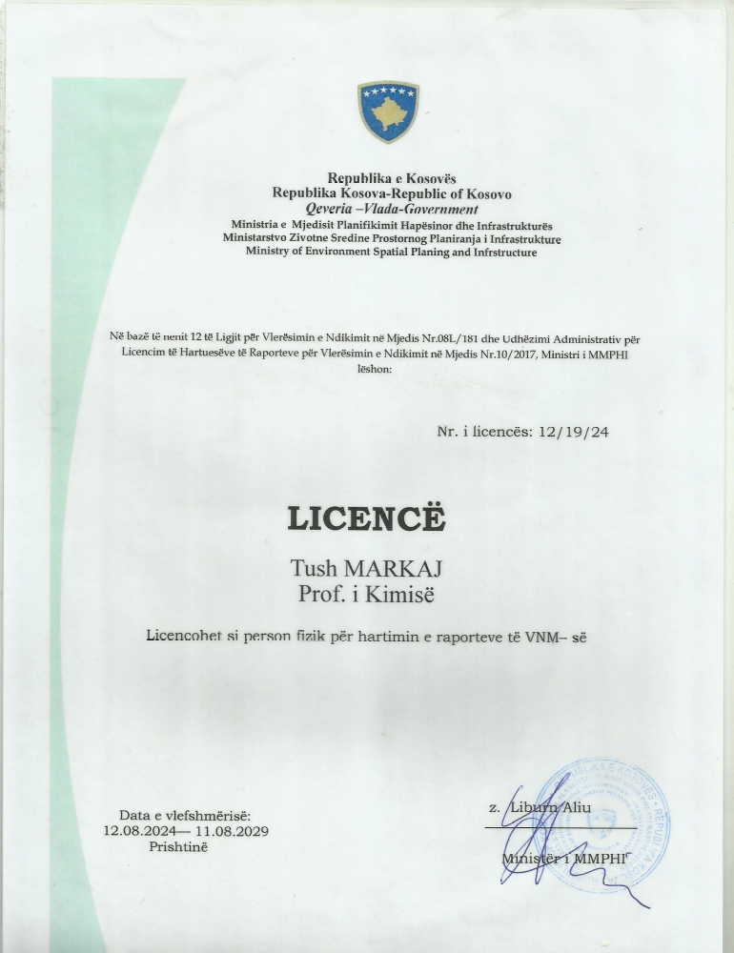

Permbajtja
- Hyrje 5
1.1 Përmbledhje Jo-Teknike 5
1.1.1Përshkrimi i projektit 5
1.1.2 Lokacioni 5
1.1.3 Ndikimet kryesore ne Mjedis 5
1.1.4 Mbetjet jo të rrezikshme 6
1.1.5 Mbetjet e rrezikshme 6
1.1.6 Masat për mbrojtjen e mjedisit 6
1.1.7 Përfundimet 7
2. Korniza Ligjore 7
3. Përshkrimi i Projektit 8
3.1 Pajisjet dhe infrastruktura e impiantit për prodhimin e betonit 8
3.2 Përshkrimi i procesit teknologjik 9
4. Përshkrimi i Lokacionit 12
4.1. Popullsia dhe vendbanimet 13
5. Gjendja ekzistuese e mjedisit 13
5.1 Klima 13
5.2 Reshjet atmosferike 13
5.3 Gjeologjia 14
5.4 Tokat 14
5.5 Hidrologjia 14
5.6 Lumi Ibër 14
5.7 Prurjet 15
5.8 Rreziku nga përmbytjet 15
6. Flora dhe Fauna, Speciet dhe Habitatet në Komunën e Mitrovicës 16
6. 1 Flora 16
6. 2 Fauna 16
6. 3 Habitatet 17
6. 4 Zonat me rëndësi ekologjike 18
6. 5 Speciet me interes për ruajtje 18
7. Cilësia e Ajrit në Komunën e Mitrovicës 18
7.1 Gjendja e cilësisë së ajrit 18
7.2 Burimet kryesore të ndotjes 19
Variacioni sezonal 19
7.3 Ndikimet në mjedis dhe shëndet 19
7.4 Masa për përmirësimin e cilësisë së ajrit 19
6. Analiza e Alternativave 20
Analiza e Alternativave për Betonjerkën në Zonën Industriale të Komunës së Mitrovicës 20
6.1 Alternativa 0 – Mosrealizimi i projektit 20
Përparësitë 20
Mangësitë 20
6.2. Alternativa e Lokacionit 20
Alternativa A – Zonë bujqësore 20
Alternativa B – Afër lumit 21
Alternativa C – Zonë Industriale ne distance 70 m nga lumi(Alternativa e zgjedhur) 21
9. Krahasimi i Alternativavtte 21
7. Identifikimi i Ndikimeve 22
Ndikimi në ujë 22
Ndikimi në tokë 23
Ndikimi në ajër 23
Zhurma 23
8. Vlerësimi i Rrezikut 24
10. Plani i Monitorimit 24
11. Plani Mexhues I Mjedisit 25
12. Përfundimet (Vlerësimi për VNM) 26

Hyrje

Metodologjia e Punës për Hartimin e Raportit të Vlerësimit të Ndikimit në Mjedis (VNM)

Projekti: Betonjerka ACI – Zona Industriale, Mitrovicë e Veriut
Metodologjia e propozuar bazohet në Ligjin për Vlerësimin e Ndikimit në Mjedis të Republikës së Kosovës, aktet nënligjore përkatëse, Direktivat e Bashkimit Evropian (EIA Directive 2011/92/EU e ndryshuar me 2014/52/EU), si dhe praktikat më të mira ndërkombëtare për impiantet e prodhimit të betonit. Betonjerkat paraqesin rreziqe kryesore për emetimet e pluhurit, zhurmës, ujërave teknologjike dhe mbetjeve, prandaj metodologjia fokusohet në identifikimin, vlerësimin dhe minimizimin e këtyre ndikimeve.

Qasja metodologjike
Procesi është zhvilluar sipas këtij rrjedhimi:
Shqyrtimi i dokumentacionit → Vizita në terren → Mbledhja e të dhënave bazë → Analiza e projektit → Identifikimi i ndikimeve → Vlerësimi i ndikimeve → Analiza e alternativave → Hartimi i masave zbutëse → Plani i monitorimit → Konsultimi publik → Finalizimi i Raportit të VNM-së.

1.1 Përmbledhje Jo-Teknike

1.1.1Përshkrimi i projektit
Kompania “ACI” SH.A. është ndërmarrje private e specializuar me një traditë shumë vjeçare për prodhimin dhe aplikimin e betonit në ndërtimi. Baza për prodhimin e betonit, prodhon beton të freskët dhe është pjesa kyçe për procesin teknologjik. Prodhimi i betonit të freksët përfshin proceset teknologjike dhe logjistike

1.1.2 Lokacioni
Betonjerka “ACI” sh.a. ndodhet në lokacion ku edhe përpara ka qenë fabrikë e betonit dhe elemente nga betoni
Zona në të cilën është ndërtuar baza e betonit ndodhet në pjesën veriore të Mitrovicës në një distancë prej 2.3km nga qendra e qytetit. Në këtë lokacion kalojne dy lumenjë; Sitnica dhe Ibri të cilët bashkohen në pjesën veriperendimore. Beronjerka e ndodhet në një distancë 70 m nga lumi Sitnica.

1.1.3 Ndikimet kryesore ne Mjedis
Burimet kryesore të emetimeve janë:
- mbushja e sillosave me çimento;
- manipulimi dhe transporti i agregateve;
- lëvizja e automjeteve në oborr;
- gjeneratori rezervë gjatë funksionimit
Burimet kryesore të ndotjes se Uji vjen kur uji përdoret për:
- prodhimin e betonit;
- pastrimin e mikserit;
- pastrimin e automjeteve;
- pastrimin e impiantit.
Ujërat e larjes përmbajnë grimca çimentoje dhe agregatesh
Burimet kryesore të zhurmës janë:
- mikseri;
- kompresori;
- pompat;
- shiriti transportues;
- lopata ngarkuese;
- automjetet mikser;
- kamionët transportues.

1.1.4 Mbetjet jo të rrezikshme
- mbetje betoni;
- llum sedimentimi;
- agregate të papërdorshme;
- ambalazhe plastike;
- mbetje komunale.

1.1.5 Mbetjet e rrezikshme
- vajra të përdorur;
- filtra vaji;
- lecka të ndotura;
- bateri të përdorura;
- ambalazhe me mbetje vajrash ose kimikatesh.

1.1.6 Masat për mbrojtjen e mjedisit
Mbrojtja e ajrit
- filtra në sillosat e çimentos;
- laria e agregateve dhe rrugëve;
- kufizimi i shpejtësisë së automjeteve;
- mirëmbajtja e makinerive.
Mbrojtja e ujërave
- sistem sedimentimi për ujërat e larjes;
- kriciklimi i ujit teknik kur është e mundur;
- ndalimi i shkarkimeve të pakontrolluara;
- kontrolli periodik i cilësisë së ujërave.
Mbrojtja nga zhurma
- mirëmbajtja e pajisjeve;
- izolimi i burimeve kryesore të zhurmës;
- përdorimi i pajisjeve me nivel të ulët zhurme;
- kufizimi i punës gjatë natës, nëse kërkohet nga kushtet e lejes.Menaxhimi i mbetjeve
- ndarja e mbetjeve sipas kategorive;
- kruajtja e përkohshme në zona të përcaktuara;
- dorëzimi tek operatorët e licencuar;
- mbajtja e evidencës për gjenerimin dhe dorëzimin e mbetjeve

1.1.7 Përfundimet
Nga analiza teknike, ekonomike dhe mjedisore rezulton se ndërtimi i betonjerkës në zonën industriale të Komunës së Mitrovicës është alternativa më e përshtatshme

2. Korniza Ligjore
Raporti i VNM-së është draftuar ne baze të Ligjit të VNM Nr. 08/l- 181 (2023), i cili përcakton te gjitha procedurat për përgatitjen e raportit të VNM-së. Ky ligj ka për qellim për të siguruar qe projekteve qe mund te kene ndikime ne mjedis ti behet një vlerësim i përgjithshëm me ndërthurje të ndikimeve mjedisore të projekteve apo veprimtarive që do të realizohen me qellim që të parandalojnë dhe të zvogëlojnë apo mënjanojnë efektet negative në mjedis në kohën e duhur.
Vlersimi duhet te përfshin identifikimin e burimit të ndotjes që rrezikon mjedisin , vlerësimin e ndikimit në mjedis dhe propozimin e masave themelore për minimizimin apo zvogëlimin e ndikimeve negative gjer në kufijtë e lejuar.
Janë analizuar keto Ligje dhe Aktet nënligjore :
Ligji për Mbrojtjen e Mjedisit Nr. 03/L-025
- Ligji nr. 08/l-181 për Vlerësimin e Ndikimit në Mjedis (2023)
- Ligji për mbrojtjen e ajrit nga ndotja Nr. 08/L-025 (2022)
- Ligji për mbeturinat Nr.08/L-071 (2022) për ndryshim dhe plotësimin e ligjit Nr. 04/L-060 (2012) për mbeturina
- Ligji për ujërat e Kosovës Nr. 04/L-147
- Ligji për planifikim hapësinor Nr. 04/L-174
- Ligji për ndërtim Nr. 04/L-110
- Ligji për tokën bujqësore Nr. 02/L- 26
- Ligji për mbrojtjen e natyrës Nr. 03/L-233
- Ligji Nr. 03/L-120 për ndryshimin dhe plotësimin e Ligjit për rrugë Nr. 2003/11 7
Ligji për kimikate Nr. 04/L-197
- Ligji për mbrojtjen nga zhurma Nr. 02/L-102
- Ligji për mbrojtjen nga zjarri Nr. 04/L-012
- Ligjit Nr. 03/L-138, për ndryshim dhe plotësim të Ligjit Nr. 02/L-89 për tregti me naftë dhe derivate të naftës në Kosovë
- Udhëzimi administrativ (MMPHI) Nr.02/2022 për kushtet, mënyrat, parametrat dhe vlerat kufizuese te shkarkimit të ujërave të ndotura në rrjetin e kanalizimit publik dhe në trupin ujor
- Udhëzim administrativ (QRK) Nr. 07/2021 për rregullat dhe normat e shkarkimeve në ajër nga burimet e palëvizshme të ndotjes
- Udhëzim administrativ (QRK) – NR. 03/2021 për menaxhimin mbeturinave të rrezikshme
- Udhëzim administrativ (QRK) – NR. 08/2017 për menaxhimin e deponive të mbeturinave
- Udhëzimi administrativ Nr.13/2013 për katalogun shtetëror të mbeturinave
- Udhëzimi administrativ Nr. 07/2012 për cilësinë e karburanteve të lëngëta të naftës
- Udhëzimi administrativ Nr.05/13. për menaxhimin e vajrave të përdorura dhe mbeturine.

3. Përshkrimi i Projektit

3.1 Pajisjet dhe infrastruktura e impiantit për prodhimin e betonit
Impianti për prodhimin e betonit përbëhet nga objektet dhe pajisjet kryesore si në vijim:
- Objekti administrativ.
- Impianti (betonjerka) për prodhimin e betonit, prodhim i kompanisë Domka-LTD, viti i prodhimit 2017.
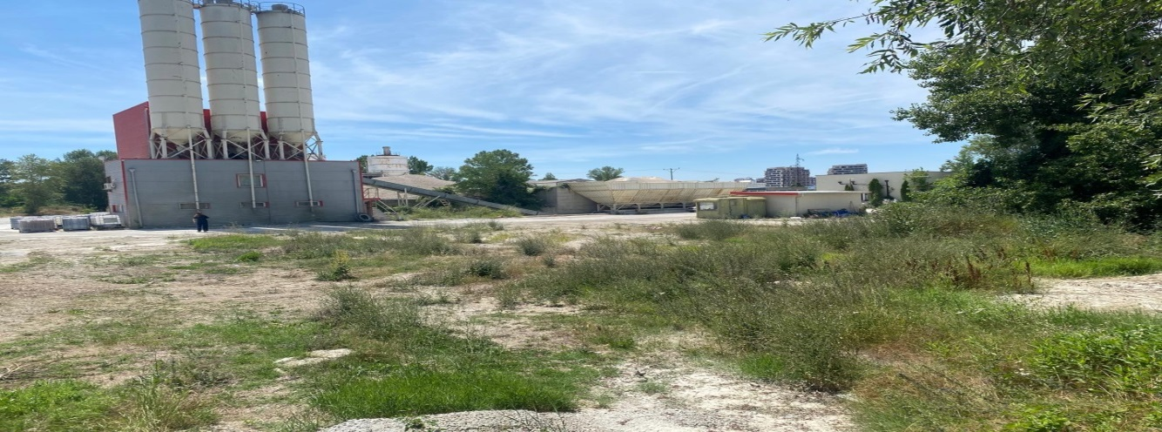
Fig.1 Betonjerka ACI. SH.A
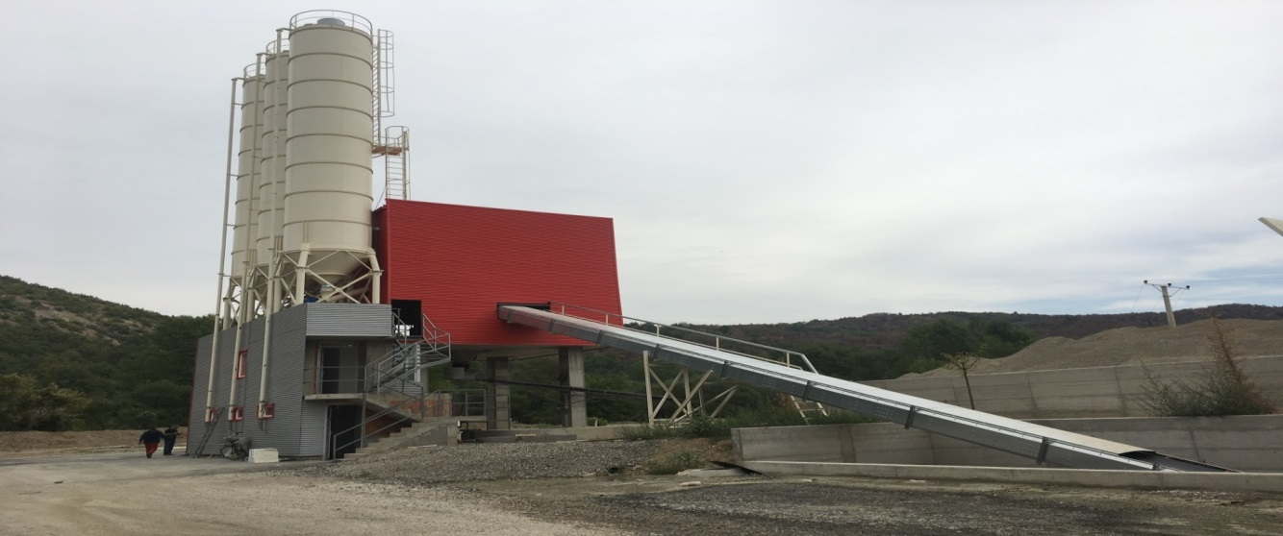Fig.1. Transporteri I pjerret I agrigatit
- Depoja e agregateve, e përbërë nga 5 bokse me kapacitet rreth 30 m³ secili, për ruajtjen e pesë fraksioneve të ndryshme të agregatit.
- Mikseri për prodhimin e betonit me kapacitet 2 m³ për cikël.
- Tre sillos për ruajtjen e çimentos, secili me kapacitet 80 tonë.
- Kompresori për furnizim me ajër të kompresuar me rezervuar 270 litra.
- Peshoret automatike për dozimin dhe matjen e agregateve.
- Shiriti transportues për furnizimin e agregateve drejt njësisë së përzierjes.
- Rezervuari i ujit me kapacitet 10.000 litra.
- Dy rezervuarë për aditivë, secili me kapacitet 1.200 litra.
- Pompat për furnizimin me ujë në procesin e prodhimit.
- Kamionët për transportin e agregateve (zhavorrit) me fraksione të ndryshme.
- Gjeneratori rezervë për furnizim me energji elektrike në rast të ndërprerjes së furnizimit nga rrjeti.

3.2 Përshkrimi i procesit teknologjik
Procesi i prodhimit të betonit zhvillohet në mënyrë plotësisht të automatizuar dhe përfshin dozimin, përzierjen dhe transportin e lëndëve të para sipas recetës së betonit të kërkuar.
Lëndët e para kryesore që përdoren në proces janë agregati natyror me fraksione të ndryshme, çimentoja, uji dhe aditivët kimikë.
Procesi teknologjik fillon me pranimin dhe depozitimin e agregateve në boksat përkatës. Agregatet ngarkohen në bunkerët e impiantit me anë të lopatës ngarkuese, duke u ndarë sipas granulometrisë në mënyrë që të sigurohet dozimi i saktë për secilën markë të betonit. Bunkerët janë të ndarë ndërmjet tyre me mure prej çeliku për të shmangur përzierjen e fraksioneve.
Çimentoja transportohet në impiant me autocisternë dhe depozitohet në tre sillo metalike të mbyllura. Nga sillosat, çimentoja transportohet në mënyrë të kontrolluar përmes transportuesve me vidë (screw conveyor) deri te sistemi i peshimit.
Agregatet transportohen nga bunkerët përmes shiritit transportues deri te peshoret automatike, ku secili fraksion peshohet sipas recetës së programuar. Paralelisht, sistemi automatik dozon sasinë e nevojshme të çimentos, ujit dhe aditivëve.k
Pas përfundimit të dozimit, të gjitha materialet futen në mikserin me kapacitet 2 m³, ku përzihen për kohën e paracaktuar derisa të arrihet një masë homogjene e betonit.
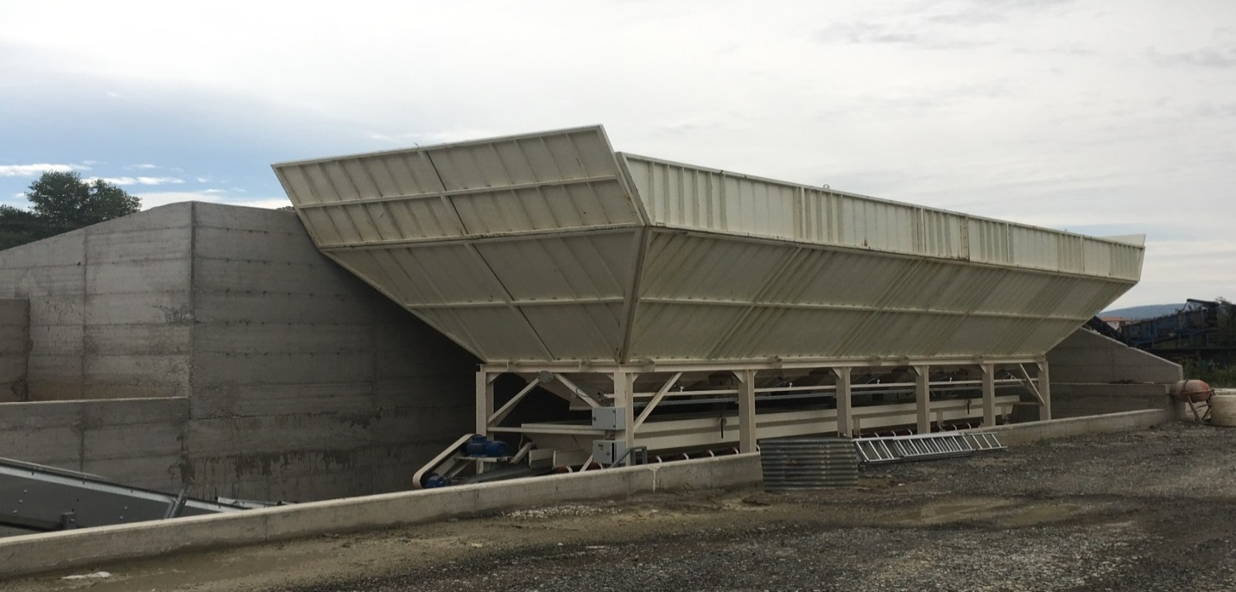
Fig.2. Bunkeret e agregatit
Betoni i freskët shkarkohet nga mikseri në automjetet mikser, të cilat e transportojnë produktin deri në vendin e përdorimit. Procesi është i automatizuar dhe kontrollohet nga sistemi elektronik i komandimit, i cili monitoron dozimin, kohën e përzierjes dhe parametrat teknikë të prodhimit.

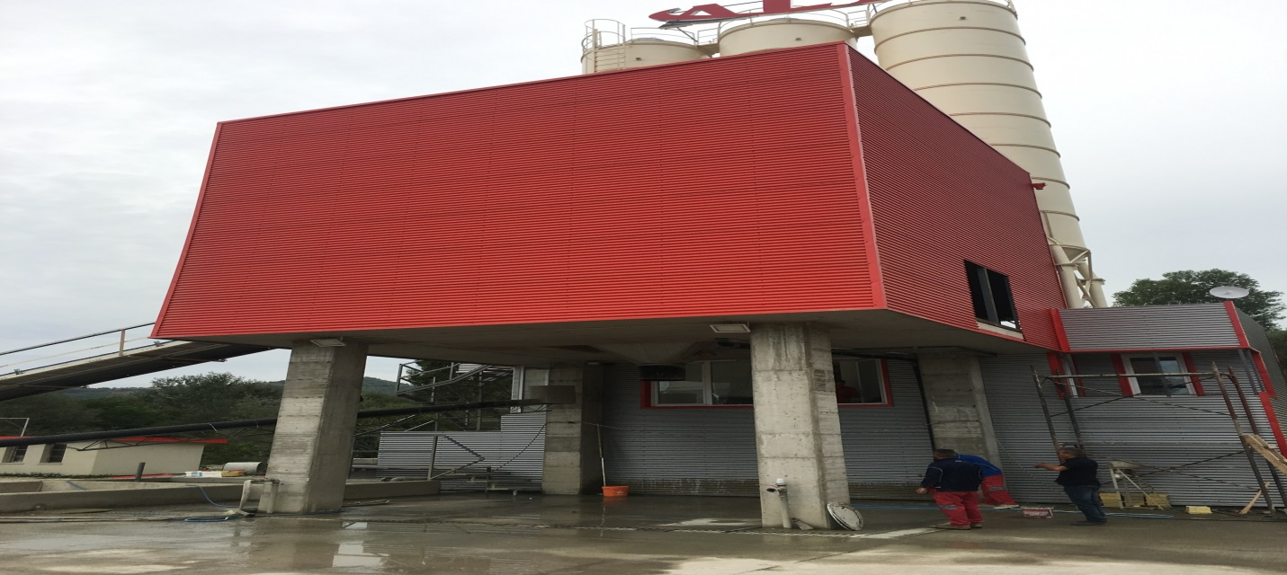
Fig.3. Komanda, pompat e furnizimit me ujë dhe sistemi automatik i kontrollit
Në funksionimin e impiantit përfshihen gjithashtu sistemi hidraulik, sistemi pneumatik me ajër të kompresuar, instalimet elektrike, pompat e furnizimit me ujë dhe sistemi automatik i kontrollit, të cilat sigurojnë funksionim të vazhdueshëm dhe prodhim të betonit në përputhje me standardet teknike të cilësisë.
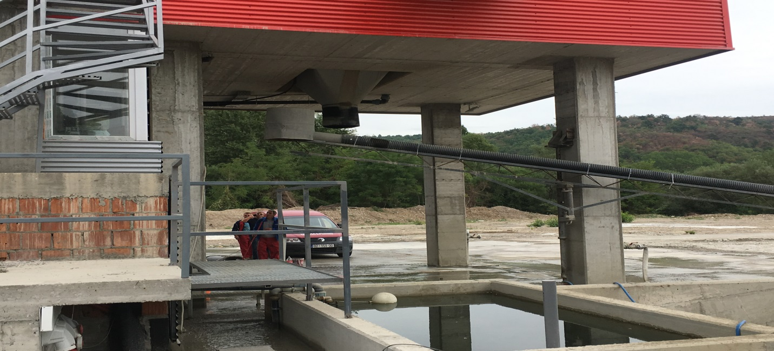
Fig .4. Rezervaret e Ujit

3.2.1 Paraqitja skematike e procesit teknologjik për prodhimin e Betonit të Fresket
Silloset e fraksioneve të agregateve

Dozatoret nen fortina
Silloset e qimentos

Transporteri I qimentos
Transporterët e agregatit
Uji
Mikseri / perziresja e betonit
Pompa
Peshorja

Betoni

Automikseri

3.2.2 Paraqitja me detale skematike e procesit teknologjik për prodhimin e Betonit të Fresket
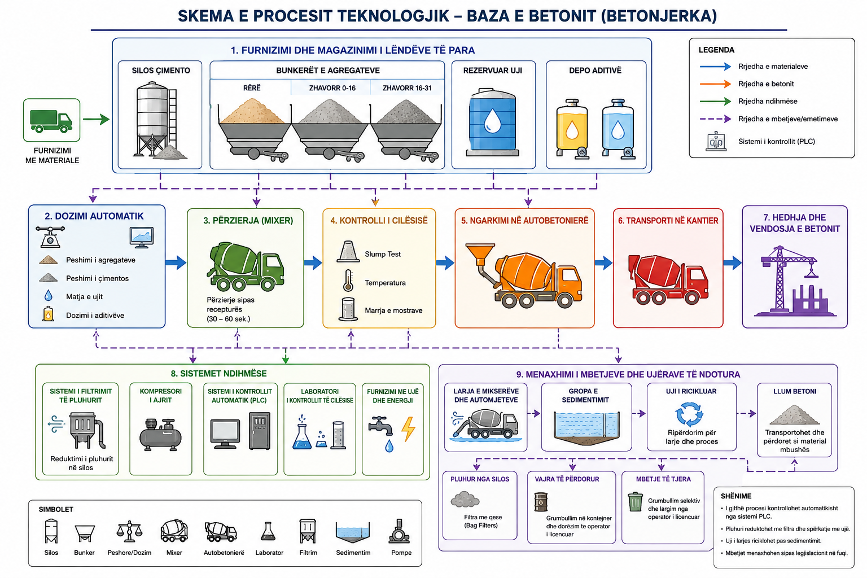

4. Përshkrimi i Lokacionit
Zona në të cilën është ndërtuar baza e betonit ndodhet në pjesën veriore të Mitrovicës në parcelën kadastrale P-71208072-02608-1(Fig. Sitacioni), në një distancë prej 2.3km nga qendra e qytetit. Në këtc lokacion kalojne dy lumenjë; Sitnica dhe Ibri të cilët bashkohen në pjesën veriperendimore.
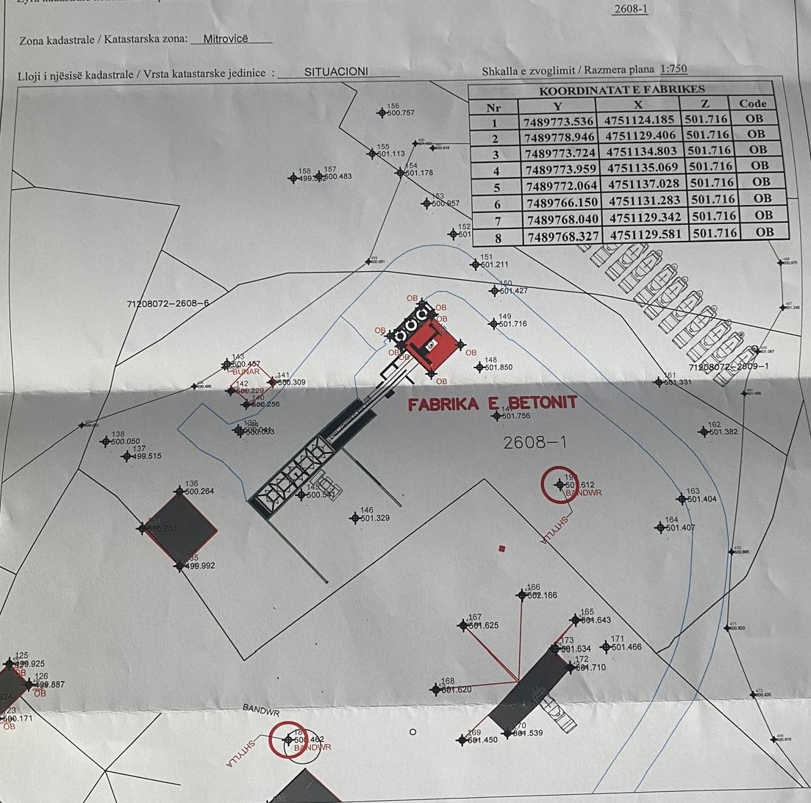
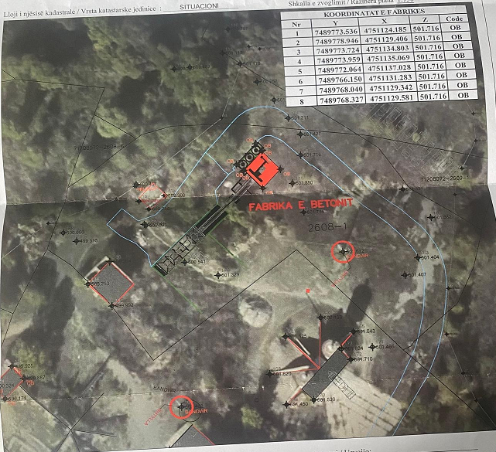
Fig.5 Plani i Situacionit

Lokacioni posedon infrastrukture komplete, rrugë të përshtatshme që i mundëson kontakt të përhershëm e të lehtë me të gjitha rrugët e Komunës dhe gjithë Kosovës.
Beronjerka ndodhet në një teren te rrafshet dhe ne nji distancë 70 m nga lumi Iber me vegjetacion lumore si Shelgu (Salix alba) , Plepi i bardhë (Populus alba), Plepi i zi (Populus nigra), Verri (Alnus glutinosa) si dhe Speciet më të zakonshme të florës Fig. me poshte
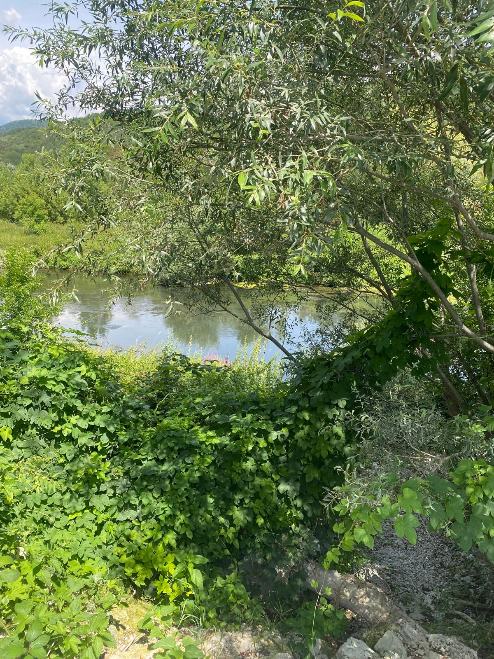
Fig.6 Flora lumore afer Betonjerkes ACI.SH.A
Gjatë vizitës nuk u vëzhguan lloje specifike të faunës, por ka gjasa që zonën ta popullojnë lloje të zakonshme që gjenden në lumë dhe në afërsi të tij – siç janë kukuvajka (Athene noctua), korbi i zakonshëm (Corvus corax), laraska (Pica pica), hardhuca e gjelbër evropiane (Lacerta viridis), gjarpri i ujit (Natrix natrix), krapi (Cyprinus carpio) dhe mlyshi (*Squalius cephalus*).
Kompleksi përfshin gjithashtu një pus që shërben si burim uji, dhe kompania zotëron leje ujore si për marrjen, ashtu edhe për shkarkimin e ujit.
Objekte përcjellëse janë; zyret e kompanisë, depo, punishte, baza e vjetër e betonit, laboratori dhe seperacion.
Zyret e kompanise – janë pjesë e lokacioni ku kryhen punët administrative.
Depo – përdoren për deponim e materialit dhe pajisjeve të kompanisë
Baza e vjetër e betonit - për momentin është jashtë funksionimit
Laboratori – kryhen disa testim të materialeve nga ana e kompanisë

Seperacion – është jashtë funksionimit dhe nuk përdoret nga kompania

4.1. Popullsia dhe vendbanimet
Zona e projektit ndodhet në Zonën Industriale të Komunës së Mitrovicës së Veriut, një zonë e dedikuar për zhvillimin e aktiviteteve industriale, prodhuese dhe logjistike. Rrethina karakterizohet nga prania e objekteve industriale dhe infrastrukturës rrugore, ndërsa zonat me banim janë të vendosura jashtë bërthamës së zonës industriale.
Parcela e planifikuar për ndërtimin dhe funksionimin e impiantit të betonit ndodhet rreth 70 m nga lumi Ibër, i cili përbën receptorin kryesor mjedisor në afërsi të projektit. Për këtë arsye, gjatë projektimit dhe funksionimit të impiantit do të zbatohen masa të veçanta për mbrojtjen e ujërave sipërfaqësore nga ndotja, duke përfshirë menaxhimin e ujërave atmosferike, ujërave teknologjike dhe materialeve ndërtimore.
Në afërsi të lokacionit nuk gjenden vendbanime të dendura brenda zonës industriale. Vendbanimet më të afërta ndodhen në periferi të zonës industriale dhe përbëhen kryesisht nga zona rezidenciale të Komunës së Mitrovicës së Veriut.

5. Gjendja ekzistuese e mjedisit

5.1 Klima
Komuna e Mitrovicës shtrihet në pjesën veriore të Kosovës dhe karakterizohet nga klimë mesatare kontinentale me ndikime të kufizuara mesdhetare. Kushtet klimatike ndikohen nga lugina e lumit Ibër dhe relievi kodrinoro-malor që e rrethon qytetin. Dimrat janë përgjithësisht të ftohtë me ngrica dhe reshje bore, ndërsa verat janë të nxehta dhe relativisht të thata.
Temperatura mesatare vjetore është rreth 10,5–11,0°C.k
Karakteristikat klimatike janë:
Parametri | Vlera mesatare
Temperatura mesatare vjetore | 10.5–11.0 °C
Temperatura mesatare në janar | -1 deri 1 °C
Temperatura mesatare në korrik | 22–23 °C
Temperatura maksimale absolute | mbi 38 °C
Temperatura minimale absolute | deri -18 °C
Periudha më e ngrohtë është nga qershori deri në shtator, ndërsa periudha më e ftohtë është nga dhjetori deri në shkurt.*
*IHMK

5.2 Reshjet atmosferike
Mitrovica ka një regjim reshjesh tipik kontinental.
Sasia mesatare shumëvjeçare e reshjeve varion ndërmjet 600 dhe 800 mm/vit, në varësi të pozicionit dhe lartësisë mbidetare. Reshjet më intensive regjistrohen gjatë pranverës dhe vjeshtës, ndërsa periudha më e thatë është zakonisht korriku dhe gushti.*
Reshjet intensive afatshkurtra mund të shkaktojnë rritje të menjëhershme të prurjeve në lumenjtë Ibër dhe Sitnicë.

5.3 Gjeologjia
Nga pikëpamja gjeologjike, territori i Mitrovicës bën pjesë në sistemin Dinarik dhe karakterizohet nga një ndërtim kompleks litologjik.
Njësitë kryesore përfshijnë:
- depozitime aluviale kuaternare përgjatë lumenjve;
- shkëmbinj sedimentarë;
- serpentinite;
- andezite;
- formacione karbonatike;
- depozitime proluviale dhe koluviale.
Rajoni është i njohur për mineralizimin e pasur të plumbit, zinkut dhe argjendit, veçanërisht në zonën e Trepçës.

5.4 Tokat
Në territorin e komunës dominojnë këto lloje tokash:
- toka aluviale përgjatë lumenjve;
- kambisol;
- toka kafe pyjore;
- regosol;
- vertisol në disa zona fushore.
Tokat aluviale përgjatë lumit Ibër dhe Sitnicë janë me pjellori të lartë dhe përdoren kryesisht për veprimtari bujqësore.

5.5 Hidrologjia
Komuna i përket pellgut ujëmbledhës të lumit Ibër, i cili përfaqëson sistemin hidrografik kryesor të rajonit.
Rrjeti hidrografik përbëhet nga:
- lumi Ibër;
- lumi Sitnicë;
- lumi Lushta;
- lumi Trepça;
- përroska sezonale.
Lugina e Ibrit përbën boshtin kryesor hidrologjik të komunës dhe ka rëndësi për drenazhimin e ujërave sipërfaqësore, furnizimin me ujë dhe ruajtjen e ekosistemeve ujore.

5.6 Lumi Ibër
Lumi Ibër është rrjedha ujore më e rëndësishme në territorin e komunës.
Karakteristikat kryesore:
- gjatësia totale e lumit është rreth 280 km;
- rreth 85 km kalojnë në territorin e Kosovës;
- afërsisht 15 km përshkojnë territorin e Komunës së Mitrovicës;
- në Mitrovicë lumi bashkohet me lumin Sitnicë;
- pellgu ujëmbledhës në territorin e Kosovës është rreth 3.800 km².
Lumi ka rëndësi të veçantë për menaxhimin e ujërave, furnizimin me ujë dhe ekuilibrin ekologjik të rajonit.

5.7 Prurjet
Regjimi hidrologjik i lumit Ibër karakterizohet nga ndryshime sezonale të prurjeve.
Prurjet më të mëdha regjistrohen gjatë:
- muajve mars–maj, si rezultat i reshjeve dhe shkrirjes së borës;
- periudhave me reshje intensive gjatë vjeshtës.
Prurjet minimale regjistrohen zakonisht gjatë muajve korrik–shtator.
Luhatjet sezonale të prurjeve duhet të merren në konsideratë gjatë projektimit të objekteve pranë lumit, veçanërisht për sistemet e drenazhimit dhe mbrojtjes nga përmbytjet.

5.8 Rreziku nga përmbytjet
Mitrovica konsiderohet zonë me rrezik mesatar deri të lartë nga përmbytjet përgjatë luginës së lumenjve Ibër dhe Sitnicë, sidomos gjatë reshjeve intensive dhe shkrirjes së borës. Faktorët kryesorë që ndikojnë janë rritja e shpejtë e prurjeve, urbanizimi pranë brigjeve, kapaciteti i kufizuar i kanalizimit atmosferik dhe ndryshimet në shtratin e lumenjve.
Për projektet e vendosura pranë lumenjve rekomandohet:
- respektimi i brezit mbrojtës të lumit sipas legjislacionit në fuqi;
- projektimi i një sistemi efektiv për menaxhimin e ujërave atmosferike;
- ngritja e kuotës së platformës së objektit mbi nivelin e përmbytjes së projektimit;
- zbatimi i masave për mbrojtjen nga erozioni dhe transporti i sedimenteve;
- monitorimi periodik i gjendjes së brigjeve dhe funksionimit të sistemit të drenazhimit.
Për projektin konkret, nëse lokacioni ndodhet rreth 70 m nga lumi Ibër, duhet të verifikohet nëse parcela gjendet brenda zonës së rrezikut nga përmbytjet sipas hartave zyrtare të rrezikut dhe kushteve të lejes ujore.

6. Flora dhe Fauna, Speciet dhe Habitatet në Komunën e Mitrovicës

6. 1 Flora
Komuna e Mitrovicës ndodhet në pjesën veriore të Kosovës dhe karakterizohet nga një diversitet i konsiderueshëm i vegjetacionit, si rezultat i ndryshimeve në reliev, lartësi mbidetare, tokë dhe kushte klimatike. Vegetacioni përbëhet nga ekosisteme pyjore, livadhe, kullota, toka bujqësore dhe vegjetacion lumor.
Llojet kryesore të vegjetacionit
Pyje gjetherënëse
Pyje të përziera
Livadhe natyrore dhe kullota
Ne tabelen me poshte jane eshte e paraqitur Flora e Komunes si dhe vegjetacioni Lumore

Tab.1 Flora e Komunes si dhe vegjetacioni Lumore
Vegjetacion përgjatë lumenjve Ibër dhe Sitnicë | Drunj pyjorë | Vegjetacioni lumor | Bimët barishtore
Tokë bujqësore me kultura të ndryshme  Speciet më të zakonshme të florës | Dushku (Quercus petraea, Quercus cerris)  Ahu (Fagus sylvatica)  Shkoza (Carpinus betulus)  Frashëri (Fraxinus excelsior)  Panja (Acer campestre)  Bliri (Tilia cordata) | Shelgu (Salix alba)  Plepi i bardhë (Populus alba)  Plepi i zi (Populus nigra)  Verri (Alnus glutinosa) | Jonxha (Medicago sativa)  Tërfili (Trifolium pratense)  Kamomili (Matricaria chamomilla)  Luleradhiqja (Taraxacum officinale)  Mente e egër (Mentha longifolia)

6. 2 Fauna
Pozita gjeografike e Mitrovicës mundëson praninë e një game të gjerë speciesh shtazore. Fauna është e lidhur kryesisht me pyjet, tokat bujqësore, livadhet dhe ekosistemet ujore.
Mitrovica ndodhet përgjatë korridoreve të rëndësishme të migrimit të shpendëve.
Tab.2 Fauna ne Komunen e Mitrovices dhe ekosistemet ujore.
Gjitarët | Shpendët | Zvarranikët | Amfibët | Peshqit
Speciet më të zakonshme janë:  Dhelpra (Vulpes vulpes)  Lepuri i egër (Lepus europaeus)  Kaprolli (Capreolus capreolus)  Derri i egër (Sus scrofa)  Ketri (Sciurus vulgaris)  Baldosa (Meles meles)  Iriqi (Erinaceus europaeus)  Nuselala (Mustela nivalis)  Në zonat pyjore mund të paraqiten herë pas here edhe:  Ujku (Canis lupus) | Speciet më të zakonshme:  Skifteri i zakonshëm (Buteo buteo)  Shqiponja gjarpërngrënëse (Circaetus gallicus)  Kukuvajka (Athene noctua)  Korbi (Corvus corax)  Laraska (Pica pica)  Dallëndyshja (Hirundo rustica)  Harabeli (Passer domesticus)  Thëllëza (Perdix perdix)  Fazani (Phasianus colchicus) | Hardhuca e gjelbër (Lacerta viridis)  Hardhuca murale (Podarcis muralis)  Gjarpri i ujit (Natrix natrix)  Bolla (Hierophis gemonensis) | Bretkosa e gjelbër (Pelophylax ridibundus)  Tritoni i zakonshëm (Lissotriton vulgaris) | Në lumin Ibër dhe Sitnicë gjenden:  Krapi (Cyprinus carpio)  Mlyshi (Squalius cephalus)  Ngjala (Anguilla anguilla) (e rrallë)  Mustaku (Silurus glanis)  Perka (Perca fluviatilis)

6. 3 Habitatet
Komuna e Mitrovicës përfshin një mozaik habitatesh natyrore dhe gjysmë-natyrore.
Habitatet pyjore jane :Pyje dushku,Pyje ahu, Pyje të përziera
Këto habitate ofrojnë strehim për gjitarë, shpendë dhe insekte.
Habitatet lumore
Përgjatë lumenjve: Ibër, Sitnicë, Lushtë gjenden vegjetacion riparian, brigje me zhavorr, ishuj të vegjël sedimentarë, ligatina sezonale.
Habitatet bujqësore
Sipërfaqet bujqësore dominojnë pjesën qendrore dhe jugore të komunës dhe përbëjnë habitat për: zogjtë e fushës, insektet polenizuese, gjitarët e vegjël.
Livadhet dhe kullotat
Livadhet natyrore paraqesin habitat të rëndësishëm për: fluturat, bletët, karkalecat, zvarranikët, shpendët insektivorë.

6. 4 Zonat me rëndësi ekologjike
Në territorin e komunës vlerë ekologjike kanë:
Korridori ekologjik i lumit Ibër,
Korridori i lumit Sitnicë,
Pyjet në zonat kodrinore të Shalës së Bajgorës,
Habitatet pyjore në afërsi të Parkut Kombëtar Parku Kombëtar Bjeshkët e Nemuna (në nivel rajonal).
Këto zona shërbejnë si korridore biologjike për migrimin dhe shpërndarjen e shumë specieve.

6. 5 Speciet me interes për ruajtje
Në territorin e komunës mund të hasen specie të mbrojtura sipas legjislacionit të Kosovës dhe konventave ndërkombëtare, si:
Kaprolli (Capreolus capreolus)
Shqiponja gjarpërngrënëse (Circaetus gallicus)
Lundërza (Lutra lutra)
Disa lloje lakuriqësh nate (Chiroptera)
kBretkosa dhe tritonë të mbrojtur
Bimë medicinale dhe aromatike me rëndësi ekologjike.

7. Cilësia e Ajrit në Komunën e Mitrovicës
Komuna e Mitrovicës është ndër zonat urbane dhe industriale të Kosovës që përballet me sfida të rëndësishme në cilësinë e ajrit. Burimet kryesore të ndotjes lidhen me aktivitetet industriale historike, trafikun rrugor, ngrohjen individuale gjatë sezonit dimëror dhe pluhurin e krijuar nga aktivitetet ndërtimore dhe sipërfaqet e paasfaltuara. Monitorimi i cilësisë së ajrit realizohet përmes Rrjetit Kombëtar të Monitorimit të Cilësisë së Ajrit, ku Mitrovica është një nga komunat me stacion monitorues të përhershëm. *
*(ihmk-rks.net)

7.1 Gjendja e cilësisë së ajrit
Sipas raporteve të Agjencisë për Mbrojtjen e Mjedisit të Kosovës dhe Institutit Hidrometeorologjik të Kosovës:
- Parametrat kryesorë të monitoruar janë PM10, PM2.5, SO₂, NO₂, CO dhe O₃.
- Ndotësi kryesor në Mitrovicë janë grimcat e pezulluara PM10 dhe PM2.5, të cilat shënojnë rritje të konsiderueshme gjatë muajve të dimrit.
- Mesatarja vjetore e PM10 për vitin 2023 ishte rreth 23.8 μg/m³, nën kufirin vjetor prej 40 μg/m³, por me një numër të konsiderueshëm tejkalimesh ditore gjatë sezonit të ngrohjes.

7.2 Burimet kryesore të ndotjes
Burimet kryesore të ndotjes së ajrit në Komunën e Mitrovicës janë:
- aktivitetet minerare dhe metalurgjike ktë kompleksit Trepça;
- deponitë historike të mbetjeve minerare (tailings), të cilat gjenerojnë pluhur gjatë periudhave të thata;
- trafiku rrugor dhe automjetet me emetime të larta;
- ngrohja e amvisërive me dru dhe qymyr gjatë dimrit;
- aktivitetet ndërtimore dhe guroret;
- djegia e pakontrolluar e mbetjeve në zona të caktuara.

Variacioni sezonal
Cilësia e ajrit ndryshon sipas stinëve:
- Dimër: regjistrohen përqendrimet më të larta të PM10 dhe PM2.5 për shkak të ngrohjes dhe kushteve meteorologjike që kufizojnë shpërndarjen e ndotësve.
- Pranverë dhe verë: cilësia e ajrit përgjithësisht përmirësohet, megjithëse pluhuri nga aktivitetet ndërtimore dhe sipërfaqet e thata mund të rrisë përkohësisht përqendrimet e grimcave.
- Vjeshtë: fillon rritja graduale e ndotjes me fillimin e sezonit të ngrohjes. **
**(ammk-rks.net)

7.3 Ndikimet në mjedis dhe shëndet
Nivelet e larta të grimcave PM10 dhe PM2.5 mund të shkaktojnë:
- rritje të sëmundjeve respiratore dhe kardiovaskulare;
- përkeqësim të astmës dhe bronkitit kronik;
- ulje të dukshmërisë;
- depozitim të ndotësve mbi tokë, ujëra dhe vegjetacion;
- ndikime negative në biodiversitet dhe produktivitetin e ekosistemeve.

7.4 Masa për përmirësimin e cilësisë së ajrit
Për përmirësimin e cilësisë së ajrit rekomandohen:
- modernizimi i proceseve industriale dhe kontrolli i emetimeve;
- rehabilitimi dhe gjelbërimi i deponive minerare për reduktimin e pluhurit;
- zgjerimi i sipërfaqeve të gjelbra urbane;
- përmirësimi i transportit publik dhe promovimi i mjeteve me emetime të ulëta;
- kontrolli i pluhurit në kantieret e ndërtimit;
- monitorim i vazhdueshëm i cilësisë së ajrit dhe informim i publikut.

6. Analiza e Alternativave

Analiza e Alternativave për Betonjerkën në Zonën Industriale të Komunës së Mitrovicës
Ky kapitull është përgatitur pas vizite ne teren dhe sipas praktikave të Vlerësimit të Ndikimit në Mjedis (VNM) dhe analizon alternativat e mundshme për realizimin e projektit të betonjerkës.
Analiza e alternativave ka për qëllim identifikimin e opsionit që plotëson më mirë kërkesat teknike, ekonomike dhe mjedisore të projektit, duke minimizuar ndikimet negative në mjedis dhe shëndetin e popullatës.
Alternativat e shqyrtuara përfshijnë:
- Alternativa 0 (mosrealizimi i projektit);
- Alternativa e lokacionit;
- Alternativa teknologjike;
- Alternativa e menaxhimit mjedisor.

6.1 Alternativa 0 – Mosrealizimi i projektit
Në këtë alternativë nuk do të ndërtohej impianti i betonit.

Përparësitë
- Nuk krijohen ndikime të reja në ajër, ujë dhe tokë.
- Nuk shtohet trafiku i automjeteve të rënda.
- Nuk gjenerohet zhurmë shtesë.

Mangësitë
- Nuk krijohen vende të reja pune.
- Rritet nevoja për transportimin e betonit nga impiante të largëta.
- Rriten kostot e ndërtimit në rajon.
- Humbet potenciali ekonomik i zonës industriale.
Vlerësim: Alternativa nuk konsiderohet e favorshme për zhvillimin ekonomik të komunës.

6.2. Alternativa e Lokacionit
Janë analizuar tre mundësi.

Alternativa A – Zonë bujqësore
Nuk rekomandohet për shkak të:
- humbjes së tokës bujqësore;
- afërsisë me banimin;
- ndikimit më të madh në peizazh;
- konfliktit me planifikimin hapësinor.

Alternativa B – Afër lumit
Edhe pse logjistikisht mund të jetë e favorshme, kjo alternativë paraqet rreziqe:
- ndotje potenciale të ujërave sipërfaqësore;
- rrezik gjatë përmbytjeve;
- kufizime sipas legjislacionit për mbrojtjen e ujërave;
- ndikim në habitatet ripariane.

Alternativa C – Zonë Industriale ne distance 70 m nga lumi(Alternativa e zgjedhur)
Lokacioni i propozuar ndodhet brenda zonës industriale të Komunës së Mitrovicës.
Kjo alternativë është më e favorshme sepse:
- është në përputhje me destinimin urbanistik të zonës;
- ndodhet larg zonave të banuara;
- ka qasje të drejtpërdrejtë në rrjetin rrugor;
- infrastruktura teknike është e zhvilluar;
- ndikimi në biodiversitet është minimal;
- shmanget zënia e tokës bujqësore;
- përqendron aktivitetet industriale në një zonë të dedikuar, në përputhje me zhvillimin e parkut industrial në Mitrovicë.
Përfundim: Alternativa e zonës industriale konsiderohet alternativa optimale.

9. Krahasimi i Alternativavtte
Alternativa | Ndikimi në mjedis | Kosto | Fizibiliteti | Vlerësimi
Mosrealizimi | Shumë i ulët | Nuk ka investim | Nuk realizon objektivat | Jo e favorshme
Zonë bujqësore | I lartë | Mesatare | I kufizuar | Jo e rekomanduar
Afër lumit Jo Zonë industrial | Mesatar–i lartë | Mesatare | Rrezik hidrologjik | Jo e rekomanduar
Zonë industrial 70m Afër lumit | I ulët nese zbatohen kërkesat e legjislacionit për mbrojtjen e mjedisit | Optimale | Shumë i mirë | Alternativa optimale

7. Identifikimi i Ndikimeve
Receptorët më të ndjeshëm në zonën e ndikimit janë:
- Lumi Ibër (rreth 70 m nga parcela);
- zonat e banuara më të afërta në periferi të zonës industriale;
- rrugët publike që shfrytëzohen nga banorët dhe bizneset;
- aktivitetet ekonomike dhe objektet industriale përreth.
Duke qenë se projekti zhvillohet brenda një zone të planifikuar për përdorim industrial, ndikimi mbi popullsinë pritet të jetë i kufizuar dhe kryesisht i lidhur me:
- emetimin e pluhurit gjatë manipulimit të agregateve;
- zhurmën nga funksionimi i impiantit dhe qarkullimi i automjeteve të rënda;
- rritjen e trafikut lokal.
Këto ndikime do të minimizohen përmes masave të planifikuara, si:
- spërkatja periodike e sipërfaqeve dhe agregateve për kontrollin e pluhurit;
- mbulimi i kamionëve gjatë transportit të materialeve;
- kufizimi i shpejtësisë së automjeteve brenda impiantit;
- mirëmbajtja e rregullt e pajisjeve;
- ndërtimi i sistemit për mbledhjen dhe trajtimin e ujërave teknologjike;
- krijimi i një brezi mbrojtës me gjelbërim përgjatë kufijve të parcelës, veçanërisht në drejtim të lumit Ibër.
Për shkak të afërsisë me lumin Ibër (70 m), projekti kërkon masa të shtuara mbrojtëse për të parandaluar derdhjen e çimentos, agregateve, karburanteve ose ujërave të ndotura në mjedisin ujor. Nuk duhet të ketë shkarkime direkte në lumë dhe të gjitha ujërat teknologjike duhet të mblidhen, të trajtohen dhe të ripërdoren sa herë që është teknikisht e mundur.
Ndikimi në peizazh

Lokacioni ku i betonierës me objektet përcjellëse, për realizimin e procesit teknologjik
për prodhimin e betonit, ka marr pamjen e një vendi industrial.
Gjate fazës se ndërtimit peizazhi ka pësuar një degradim i cili me masat të cilat janë marr
dhe do te merren ne mbarim te jete gjatësisë se projektit, peizazhit do ti kthehet pamja
ne harmoni me gjendjen e përafërt te mjedisit rrethues. Këto masa do te arrihen me aplikimin e rikultivimit.

Ndikimi në ujë
Rreziku: | Masa
- Larja e mikserëve  - Çimento  - Sedimentet | ✔ Pellg sedimentimi  ✔ Riciklim i ujit  ✔ Asnjë shkarkim në lumë

Ndikimi në tokë
Rreziku: | Masa
Nafta  Vajrat  Çimento | - Betonizim  - Basene mbrojtëse

Ndikimi në ajër
Burimet | Masa
- Silosët  - Agregatet  - Kamionët | Filtra  Spërkatje me ujë  Mbulim agregatesh

Zhurma
Burimet | Masa
Kamionët  Mikseri | Orar pune  Barrierë gjelbëruese

Ndikimet në raste të aksidenteve në mjedisin jetësor dhe shëndet

Pasi qe aktiviteti i betonierës, për prodhimin e betonit dhe pajimet tjera përcjellëse janë
mire te projektuara, te vendosura dhe të monitoruara nga ekspertët e lemive përkatëse
dhe njëherit kur dihet se brenda veprimtarisë prodhuese nuk kemi te bëjmë me materie te rrezikshme për mjedisin, aksidente mjedisore te mëdha nuk mund te ndodhin.
Aksidentet te cilat mund te ndodhin, mund te jene te natyrës së ndryshme dhe mund te ndodhin ne çdo kohe gate realizimit te procesit teknologjik si:
- Nga rrjedhjet e ndryshme te lëndëve djegëse dhe lubrifikuese.
- Nga mekanizmi punues (mundësia e ndezjes).
- Nga mekanizmi punues mundësia e pëlcitëse e gypave hidraulik.
- Nga aksidentet e mundshme ne komunikacion gate transportit te agregatit, çimentos. betonit he produkteve nga betoni.
- Nga aksidentet e mundshme ne komunikacion nga kyçja se automjeteve transportuese nga baza e betonit ne rrugën magjistrale.

8. Vlerësimi i Rrezikut

Pas një vizite në terren, identifikimit të ndikimeve mjedisore dhe përcaktimit të një distance prej 70 metrash nga lumi më i afërt Sitnica deri te impianti i përzierjes së betonit, fillimisht u vlerësua njëk rrezik i mesatar për habitatin lumor; megjithatë, me zbatimin e masave mbrojtëse të propozuara në raport, rreziku konsiderohet i ulët.
Vlerësimi: është Rrezik mesatar
Pas masave:
x Rrezik i ulët9. Masat Zbutëse
Ndikimi | Masa
Pluhur | Filtra
Zhurmë | Brez gjelbërues
Ujë | Pellg sedimentimi
Naftë | Basen sekondar
Tokë | Sipërfaqe të papërshkueshme

10. Plani i Monitorimit
Parametri | Metoda | Frekuenca | Përgjegjësi
PM10 | Matje laboratorike | 2 herë/vit | Menaxheri mjedisor
PM2.5 | Matje | 2 herë/vit | Menaxheri
Zhurma | Sonometër | 2 herë/vit | Operator
pH i ujërave | Analiza | Çdo 6 muaj | Laborator
Vajra | Analiza | Çdo vit | Laborator
Mbetjet | Evidencë | Çdo muaj | Operatori

*Plani I monitorimit do zbatohet sipas kerkesave te MMPHI qe percaktohet ne Lejen Mjedisore.

11. Plani Mexhues I Mjedisit
Aktiviteti | Ndikimi | Masat | Përgjegjësi | Afati | Kosto
Shkarkimi i çimentos | Pluhur | ✓ Filtra në silosët e çimentos.  Brezi Gjelbrues | Menaxheri mjedisor  Operatori | Sipas nevojes ne plotsimin e standardeve mjedisore | 2000
Transporti | Pluhur dhe zhurmë | Spërkatje me ujë në rrugët e brendshme.  Mbulimi i kamionëve. Kufizimi i shpejtësisë në 20 km/orë.k  Mirëmbajtja e pajisjeve  Punë vetëm gjatë orarit të lejuar.  Mirëmbajtje e makinerive.  Izolim akustik për pajisjet kryesore.  Pajisje mbrojtëse për punëtorët | Menaxheri,  operatori  Shoferet | Sipas nevojes ne plotsimin e standardeve mjedisore | 500
Larja e mikserëve | Ujë me pH të lartë | Pellg sedimentimi.  Riciklim i ujit të larjes.  Ndarës vajrash.  Kanalizim i veçantë për ujërat sanitare | Menaxheri mjedisor Operatori | Sipas nevojes ne plotsimin e standardeve mjedisore | 100
Magazinimi i karburantit | Ndotje e tokës | - Sipërfaqe të betonuara në zonat e karburanteve.  - Kontejnerë për derdhje aksidentale.  - Kontroll periodic | Menaxheri mjedisor Operatori | Sipas nevojes ne plotsimin e standardeve mjedisore | 1000
Mirëmbajtja | Vajra të përdorur | Ndarje sipas kategorive.  Magazinim në zona të mbrojtura.  Dorëzim operatorëve të licencuar | Menaxheri mjedisor  Operatori | Sipas nevojes ne plotsimin e standardeve mjedisore | 200

12. Përfundimet (Vlerësimi për VNM)
Nga të dhënat ekzistuese, territori i Komunës së Mitrovicës paraqet një biodiversitet tipik të rajonit kontinental të Kosovës. Zonat më të ndjeshme ekologjikisht janë habitatet lumore dhe pyjore, të cilat mund të ndikohen nga zhvillimi industrial, nxjerrja e materialeve, ndërtimi i infrastrukturës dhe ndotja e ujërave. Për projektet që zhvillohen pranë lumenjve, pyjeve ose habitateve me vlera të veçanta rekomandohen masa për ruajtjen e vegjetacionit ekzistues, kufizimin e shqetësimit të faunës gjatë periudhës së shumimit, kontrollin e emetimeve dhe rehabilitimin e sipërfaqeve të prekura pas përfundimit të punimeve.
Nga vizita në teren dhe nga analiza teknike, ekonomike dhe mjedisore rezulton se ndërtimi i betonjerkës në zonën industriale të Komunës së Mitrovicës është alternativa më e përshtatshme. Kjo zgjidhje është në përputhje me planifikimin hapësinor të komunës, shmang ndikimin mbi tokën bujqësore dhe habitatet natyrore, ofron infrastrukturë ekzistuese dhe lehtëson zbatimin e masave për kontrollin e pluhurit, zhurmës dhe ujërave. Me përdorimin e teknologjisë moderne, impianti mund të funksionojë në përputhje me kërkesat e legjislacionit të Kosovës për mbrojtjen e mjedisit dhe prodhimin e betonit të gatshëm.
Bazuar në të dhënat e monitorimit, cilësia e ajrit dhe te ujit te ofruar nga kompanija per prodhimin e Betonit ACI.SH.A nuk ka tejkalime te Normave, përgjithësisht mbeten brenda kufijve ligjorë për disa parametra, dhe bën të nevojshme zbatimin e masave të vazhdueshme për reduktimin e emetimeve dhe mbrojtjen e shëndetit të popullsisë
Për një impiant betoni të vendosur 70 m nga lumi, projekti mund të konsiderohet i pranueshëm nga pikëpamja mjedisore pasi që:
- nuk ndodhet në zonë të përmbytjeve;
- nuk ka shkarkim të drejtpërdrejtë të ujërave të ndotura në lumë;
- ujërat e procesit trajtohen dhe riciklohen;
- zbatohen masa për kontrollin e pluhurit, zhurmës dhe derdhjeve aksidentale;
- respektohen kushtet që përcaktohen gjatë procedurës së VNM-së dhe në lejen mjedisore.

